四大父类流
一·Java常见IO流体系结构表
流经过处理后分为了四个大类：
字节输入流、字符输入流 字节输出流、字符输出流
下表加背景色流需掌握：
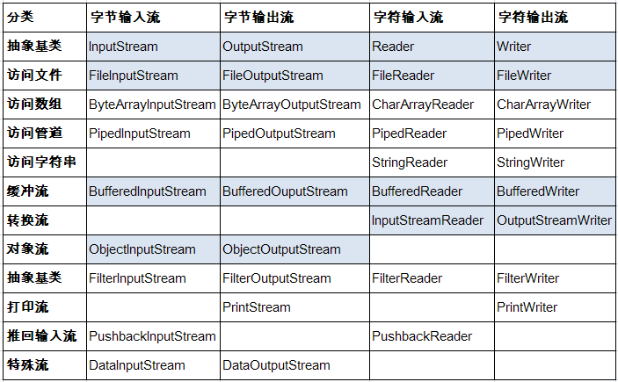
二·输入类
以程序为目的地，将数据源的数据流入程序
- 字节输入流
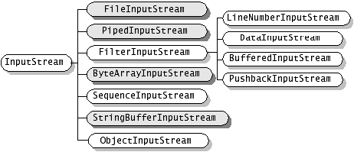

- 字符输入流
Reader -- 字符输入流，抽象类
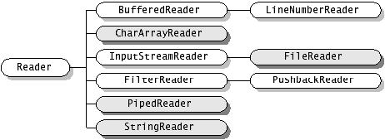
- 子类构造方法
常指明数据源，读不存在的数据源会报错---
- 数据读取
字节---InputStream;字符---Reader
下面方法中二种流在遇到输入流的结尾，返回-1
int read(): 取一滴水
从输入流中读取一个字节/字符，把它转换为0-255之间的整数，并返回这一整数
int read(byte[] b/char[] b)取多滴水
从输入流中最多读取b.length个字节/字符的数据，把它们保存到指定数组b中。
返回的整数表示实际读取的字节/字符的个数
int read(byte[] b/char[] b, int off, int len) 取多滴水
从输入流中读取len个字节/字符，把它们保存到参数b指定的字节数组中。
参数off指定在字节数组中开始保存数据的起始下标，并不是从数组起点开始，参数len指定读取的数目。
返回的整数表示实际读取的字节数。
5其它方法
void close() :关闭输入流 -----尽量手动吧
程序里打开的文件I/O资源不属于内存里的资源，垃圾回收机制无法回收该资源，所以应该显式关闭文件I/O资源。
Java 7改写了所有的I/O资源类，它们都实现了AutoCloseable接口，因此都可通过自动关闭资源的try语句来关闭这些IO流。
int available() :返回可以从输入流中读取的字节数目
long skip(long n):记录指针向前移动n个字节/字符。
boolean markSupported(), void mark(int readLimit), void reset():用于重复读入数据
void mark(int readAheadLimit):在记录指针当前位置记录一个标记(mark )
boolean markSupported():判断此输入流是否支持mark()操作，即是否支持记录标记。
void reset():将此流的记录指针重新定位到上一次记录标记(mark)的位置。
- 输出类
以程序为数据源，输出数据至向磁盘、数组、变量等节点。
- 字节输出流
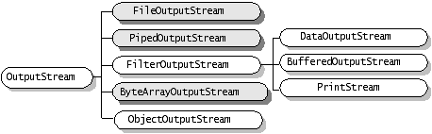

- 字符输出流
Writer
Writer-----字符输入流，抽象类
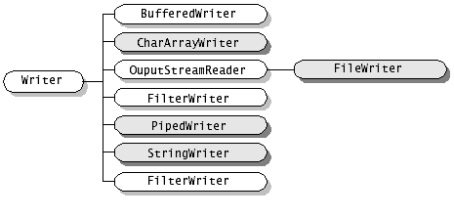

- 子类构造方法
指明数据抵达的目的地址，若构造方法中的文件不存在时，会自动创建指明的文件；若文件已经存在，则不新建文件
- 数据输出
形参是数据源，写出去的内容
OutputStream、Reader相似输出
void write(int c)
将指定的字节/字符输出到输出流中，其中c既可以代表字节，也可以代表字
void write(byte[]/char[] b):
把参数b指定的字节/字符数组中的所有字节写到输出流
void write(byte[] b,int off, int len):
把参数b指定的字节/字符数组中的若干字节写到输出流，参数off为起始下标，参数len为长度
Reader 的特殊输出
因为字符流直接以字符作为操作单位，所以Writer可以用字符串来代替字符数组，即以String对象作为参数。

void write(String str)
将str字符串里包含的字符输出到指定输出流中。
void write(String str, int off, int len)
将str字符串里从off位置开始，长度为len的字符输出到指定输出流中。

其它方法
void close():关闭输出流
void flush():OutputStream类本身的flush方法不执行任何操作，它的一些带缓冲区的子类覆盖了flush方法，该方法强制把缓冲区内的数据写到输出流中。
使用Java的I/O流执行输出时，不要忘记关闭输出流，关闭输出流除了可以保证流的
物理资源被回收之外，可能还可以将输出流缓冲区中的数据flush到物理节点里。
有些流的flush方法的自动执行是要进行设置的，大多数流在默认情况下是不自动。
Java的很多输出流默认都提供了缓冲功能，其实没有必要刻意去记忆哪些流有缓冲功能、哪些流没有，只要正常关闭所有的输出流即可保证程序正常。

两类流的转换
字节流和字符流的相互转换
- 从字节流到字符流：InputStreamReader、OutputStreamWriter类可以实现。
构造函数：

- 从字符流到字节流：可以从字符流中获取char[]数组，转换为String，然后调用String的API函数getBytes() 获取到byte[]，然后就可以通过ByteArrayInputStream、ByteArrayOutputStream来实现到字节流的转换。

区别：
字符流处理的单元为2个字节的Unicode字符，分别操作字符、字符数组或字符串，而字节流处理单元为1个字节，操作字节和字节数组。所以字符流是由Java虚拟机将字节转化为2个字节的Unicode字符为单位的字符而成的，所以它对多国语言支持性比较好！
如果是音频文件、图片、歌曲，就用字节流好点，如果是关系到中文（文本）的，用字符流好点。
所有文件的储存是都是字节（byte）的储存，在磁盘上保留的并不是文件的字符而是先把字符编码成字节，再储存这些字节到磁盘。在读取文件（特别是文本文件）时，也是一个字节一个字节地读取以形成字节序列
字节流可用于任何类型的对象，包括二进制对象，而字符流只能处理字符或者字符串； 2. 字节流提供了处理任何类型的IO操作的功能，但它不能直接处理Unicode字符，而字符流就可以
字节流是最基本的，所有的InputStrem和OutputStream的子类都是,主要用在处理二进制数据，它是按字节来处理的 但实际中很多的数据是文本，又提出了字符流的概念，它是按虚拟机的encode来处理，也就是要进行字符集的转化 这两个之间通过 InputStreamReader,OutputStreamWriter来关联，实际上是通过byte[]和String来关联 在实际开发中出现的汉字问题实际上都是在字符流和字节流之间转化不统一而造成的
字节流比字符流的使用范围更广，但字符流比字节流操作方便。如果有一个流已经是字符流了，也就是说一个用起来更方便的流，为什么要转换成字节流呢?反之，如果现在有一个字节流，但可以确定这个字节流的内容都是文本容，那么把它换成字符流来处理就会更方便一些，所心Java只提供了将字节流转换成字符流的转换流，没有提供将字符流转换成字节流的转换流。

通常来说，字节流的功能比字符流的功能强大，因为计算机里所有的数据都是二进制的，而字节流可以处理所有的二进制文件
但问题是，如果使用字节流来处理文本文件，则需要使用合适的方式把这些字节转换成字符，这就增加了编程的复杂度。所以通常有一个规则:如果进行输入/输出的内容是文本内容，则应该考虑使用字符流;如果进行输入/输出的内容是二进制内容，则应该考虑使用字节流。
计算机的文件常被分为文本文件和二进制文件两大类—所有能用记事本打开并看
到其中字符内容的文件称为文本文件，反之则称为二进制文件。但实质是，计算机里的所有文件都是二进制文件，文本文件只是二进制文件的一种特例，当二进制文件里的内容恰
好能被正常解析成字符时，则该二进制文件就变成了文本文件。更甚至于，即使是正常的
文本文件，如果打开该文件时强制使用了“错误”的字符集，则将看到打开的文件内容变成了乱码。
因此，如果希望看到正常的文本文件内容，则必须在打开文件时与保存文件时使用相同的字符集(Windows下简体中文默认使用GBK字符集，而Linux下简体中文默认使用UTF-8字符集))。

